Стандарт описания бизнес-процессов, применяемый
западными консалтинговыми компаниями

1. Диаграммы процессов верхнего уровня
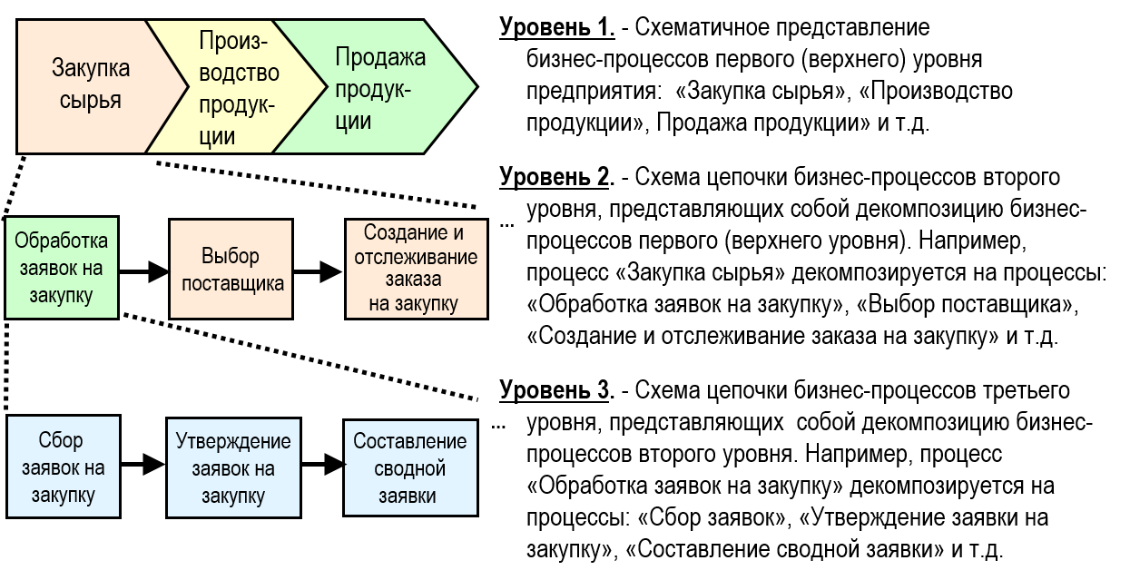

2. Диаграмма бизнес-процесса нижнего уровня
